附件
ISO/IEC国际标准注册专家申请表

技术机构/工作组信息
（同一专家注册多个工作组，在本栏分别列出各工作组信息）
编号：  担任工作组召集人：□是 ☑否 |  |  | 中文名称：文化组织工作组  英文名称：ISO/TC 354/SC1/WG1 Cultural Organization
编号：  担任工作组召集人：□是 □否 |  |  | 中文名称：  英文名称：
专家信息
姓 名 | 中文：张杰  英文：Jie Zhang |  | 性 别 |  | 男：□  女：☑ |  | 职称 |  | 中文：教授  英文：Professor
出生日期 | 1966年3月3日 |  | 政治面貌 |  | 民盟盟员 |  | 邮编 |  | 150001
电 话 | 座机：  手机：18045126868 |  | 电子邮箱 |  | zhangjie_1966@163.com
国家或  地区 | 中国 |  | 所在省（区、直辖市） |  | 黑龙江省 |  |  |  | 所在  城市 |  | 哈尔滨市
现任岗位和职务 | 二级巡视员，退休 |  |  |  | 职称级别 |  |  |  | 教授
英语水平 | □能担任口译 ☑一般会话 ☑能阅读 □基本不会
其他语种 | 类型： 其他语种熟练程度：
工作单位 | 中文：黑龙江省文化和旅游厅  英文：Heilongjiang Provincial Department of Culture and Tourism
单位地址 | 中文：黑龙江省哈尔滨市南岗区中山路197号  英文：197 Zhongshan Road, Nangang District, Harbin, Heilongjiang
单位性质 | 行政机关 |  |  |  | 企业类型
所处行业  领域 | 文化旅游 | 具体从事  专业 |  |  | 旅游资源调查与评价 |  |  | 标准化  工作年限 |  | 30年
获重要奖项情况 | 1.黑龙江博士后科技行优秀服务者。（评奖单位：黑龙江省人事厅）  2.黑龙江省优秀研究生导师。（评奖单位：黑龙江省学位委员会、黑龙江省教育厅）  3.森林公园管理学》被评为“第十三届黑龙江省社会科学优秀科研成果二等奖”。（设奖单位：中共黑龙江省委员会、黑龙江省人民政府）  4.《关于“北国风光特色旅游开发区”规划建设的调研报告》，获“2009年度全省优秀调研成果奖”。（评奖单位：中共黑龙江省委调查研究协调领导小组）  5.获全国红色旅游工作协调小组颁发“全国红色旅游工作先进个人”奖。（全国红色旅游工作协调小组由国家发展改革委、中宣部、国家旅游局、财政部、教育部、民政部、住房和城乡建设部、交通运输部、文化部、国家文物局等14个成员单位组成）  6.《旅游景区管理的症结与对策》一文，获“我为龙江振兴建言献策征文活动三等奖”。（设奖单位：中共黑龙江省委员会、黑龙江省人民政府）
标准化工作经历和主要业绩 | - 负责组织黑龙江省国家A级旅游景区质量等级评定工作；  - 黑龙江省文化和旅游标准化技术委员会专家，参与多个标准专家评审工作；  - 参与制定中国人民共和国行业标准《乡村旅居服务指南》起草工作（已立项）。
最高学历 | 博士研究生 | 最高学位 |  | 博士 |  | 毕业院校 |  |  |  | 东北林业大学
个人简历
工作经历：
1987.08--1995.01：东北林业大学野生动物资源学院，助教、讲师；
1995.01--1997.01：美国中洲生态研究中心（Midcontinent Ecological Science Center）和科罗拉多州立大学（Colorado State University），访问学者；
1997.01--2011.06：东北林业大学野生动物资源学院，讲师、副教授、教授，学科负责人，自然保护管理学科博士生导师；（期间：2001.10--2003.10：东北林业大学生态学博士后流动站，从事博士后研究）
2004.08--2016.03：黑龙江省旅游局规划发展处 调研员（黑龙江省委、省政府遴选博士后进机关）
2016.03--2016.08：黑龙江省旅游发展委员会规划发展处 调研员、主持工作
2016.08--2018.10: 黑龙江省旅游发展委员会规划发展处 处长
2018.10--2019.03: 黑龙江省文化和旅游厅规划发展处 处长
2019.03--2019.12: 黑龙江省文化和旅游厅资源开发处 处长
2019.12--2021.01：黑龙江省文化和旅游厅 资源开发处 一级调研员
2021.01--2021.04：黑龙江省文化和旅游厅 二级巡视员，退休
学习经历：
1983.09--1987.07： 东北师范大学 生物学学生，理学学士学位
1997.09--2000.07： 东北林业大学 野生动植物保护与利用专业博士研究生 农学博士学位
声明：
我了解并愿意遵守有关国际标准化工作的管理规定，在此做如下承诺：
1.履行ISO/IEC注册专家职责，认真完成国际标准制修订全过程工作任务，不做有损国家利益的事情；
2.定期向技术对口单位/标准化主管单位汇报有关工作情况，传递相关信息、资料；
3.个人情况（单位、联系方式、专家身份等）有变化时，及时向技术对口单位/标准化主管单位通报；
4.允许技术对口单位/标准化主管单位及ISO/IEC在合理的范围内储存、处理本表格涉及的个人信息。
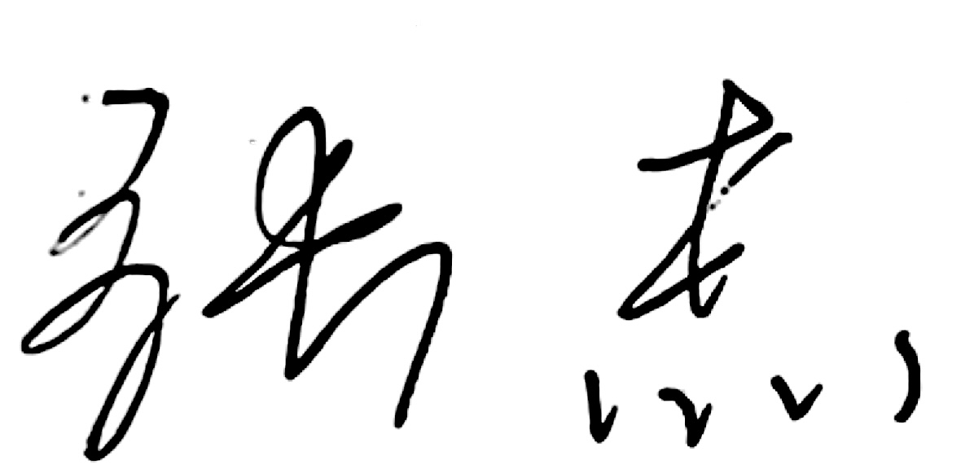
本人签名： 单位签章:
国内技术对口单位意见：

（盖章） 年 月 日

